

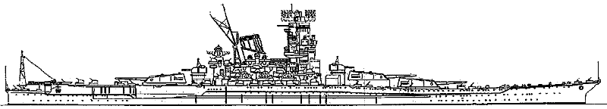

**-1**

**-2**

**-3**

**1**

**0**

In questo diagramma cartesiano quali sono le coordinate del cuore ( )

dell’ uomo di Leonardo ?

***scrivile qui sotto***

**1 2 3 4 5 6 7 8 9 10**

**3**

**2**

**5**

**4**

**7**

**6**

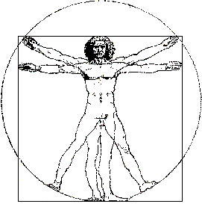

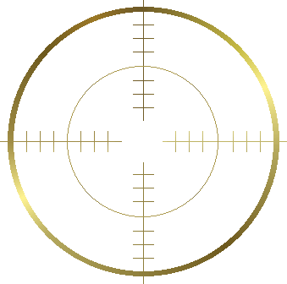

Il periscopio ha inquadrato l’ obiettivo : quali sono le coordinate ?

***scrivile qui sotto***